WF- 3 godz
Temat: Podstawowe konkurencje lekkoatletyczne 06.05.2020
(przeczytaj sam lub z pomocą)
Lekkoatletyka (także lekka atletyka) – jedna z najstarszych dyscyplin sportu, oparta na naturalnym ruchu.
Podstawowe konkurencje lekkoatletyczne: biegi, skoki, rzuty, pchnięcia i chód mają swój początek w zachowaniach pradawnych ludzi. Były one w naturalny sposób uprawiane i trenowane przez człowieka, który musiał biegać, skakać przez przeszkody terenowe oraz rzucać oszczepem czy kamieniem. Z biegiem lat, dla rozrywki, człowiek zaczął stosować różne formy rywalizacji i wtedy obok sportów walki pojawiły się konkurencje lekkoatletyczne.
Temat: Skok w dal- technika skoku -06.05.2020
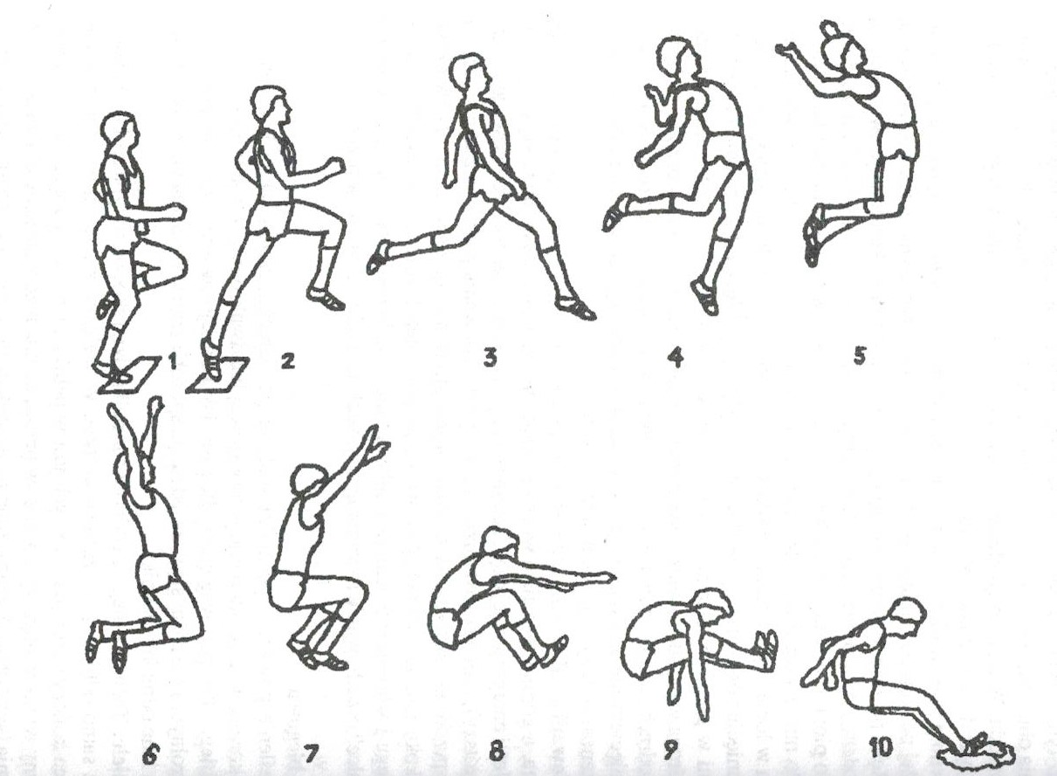

Temat: Skok w dal ćwiczenia-08.05.2020
https://youtu.be/JtC17odT5Qc
https://youtu.be/trrUXyyNTz8
Encyklopedia konkurencji olimpijskich- skok w dal-
https://youtu.be/Wv1-VP3B_bI

